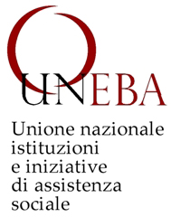
RIFORMA DEL TERZO SETTORE – CONTRATTO UNEBA
REGOLAMENTO PRIVACY - RIFORMA SOCIO SANITARIA

Fondazione Casa di Dio – Brescia
4 MAGGIO 2018 - 8.45 – 13.00

Scheda di iscrizione

NOME_____________________________________________________________________

COGNOME_________________________________________________________________

ENTE______________________________________________________________________

COMUNE___________________________________________________________________

PROVINCIA__________________________________________________________________

____________________________________________

ATTENZIONE

PER LA PARTE FORMATIVA SULLA PRIVACY SARA’ RILASCIATO UN ATTESTATO

CHI FOSSE INTERESSATO DEVE CORTESEMENTE COMPILARE ANCHE QUESTA PARTE.

DESIDERO ATTESTATO DI PARTECIPAZIONE FORMAZIONE TECNICO PRATICA SUL
NUOVO REGOLAMENTO EUROPEO 2016/679 RELATIVO ALLA PROTEZIONE DELLE PERSONE FISICHE CON RIGUARDO AL TRATTAMENTO DEI DATI PERSONALI NONCHE’ ALLA LIBERA CIRCOLAZIONE DI TALI DATI

Cognome____________________________________________________________________

Nome_______________________________________________________________________

Nato a______________________________(__) il _________________________________

____________________________________________

Le iscrizioni devono essere inviate a
uneba.eventi@gmail.com

